织梦师 APP 使用说明
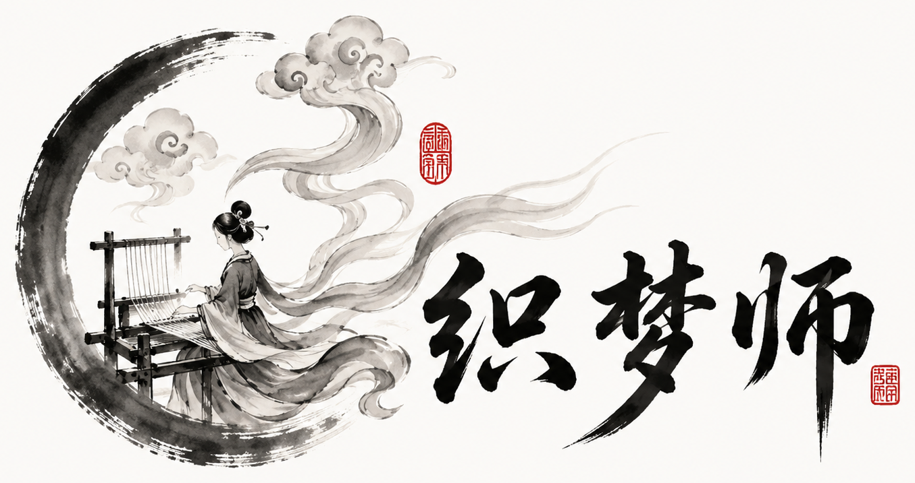
本说明适用于《织梦师》本地版 v1.0.0。它可以帮助用户把小说、剧本、剧情描述、Excel 分镜表或 Word 剧本文档，生成适合 SEEDANCE 2.0 使用的视频提示词。
一、界面总览
打开 http://localhost:3000 后，界面主要分为品牌区、模型设置区、输入区、文件批量生成区和输出结果区。
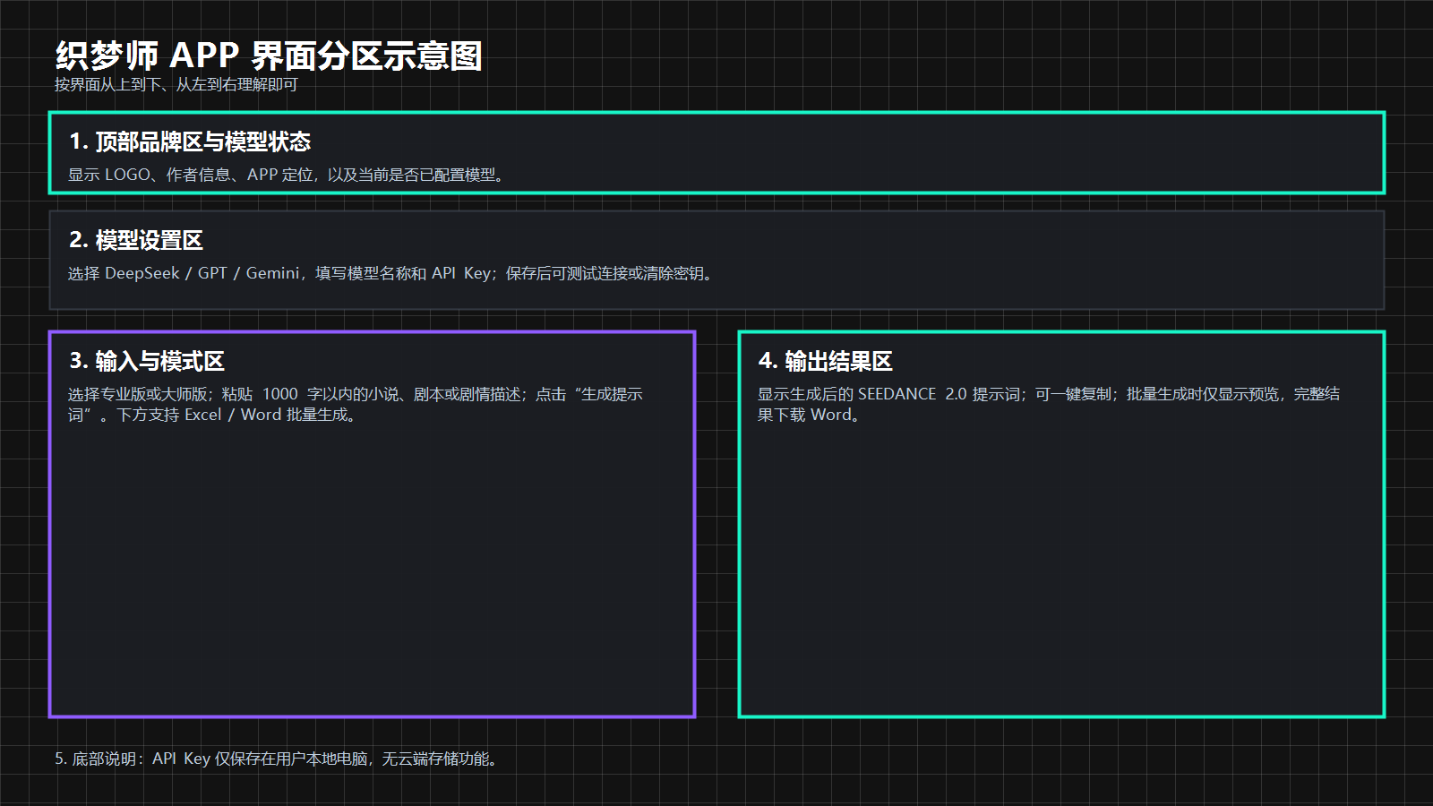
二、第一次使用：先完成模型设置
在“模型设置”区域完成以下操作：
· 模型供应商：选择 DeepSeek、GPT 或 Gemini。
· 模型名称：DeepSeek 默认填写 deepseek-chat；如果使用其他模型，请填写对应模型名。
· API Key：粘贴自己的 API Key，然后点击“保存设置”。
· 测试连接：保存后点击“测试连接”，看到连接成功提示后即可开始生成。
安全说明：API Key 仅保存在用户本地电脑，无云端存储功能。
三、短文本生成提示词
短文本适合处理 1000 字以内的小说片段、剧本片段或简单剧情描述。
· 选择“SEEDANCE 2.0 提示词专业版”或“SEEDANCE 2.0 提示词大师版”。
· 把内容粘贴到“输入内容”文本框。
· 点击“生成提示词”，等待右侧输出结果。复杂对话场景可能需要几十秒。
· 生成完成后，点击“一键复制提示词”，即可复制到剪贴板。
四、专业版和大师版怎么选
· 专业版：适合动作场景、环境调度、连续镜头、批量分镜。输出更偏完整视频生成提示词结构。
· 大师版：适合对话场景，会强化人物性格、台词语气、关键词发音、眼神、表情、潜台词、听者反应和镜头构图。
如果只是普通场景或动作场景，优先用专业版；如果重点是人物对话和表演，优先用大师版。
五、文件批量生成
文件批量生成适合较长内容，支持 Excel 分镜表和 Word 小说/剧本文档。
· 点击“选择文件”，上传 .xlsx 或 .docx 文件。
· 选择专业版或大师版。
· 点击“批量生成”。生成后右侧只显示部分预览。
· 如果生成了完整 Word 文档，点击“下载 Word”保存全部提示词。
六、完整使用流程
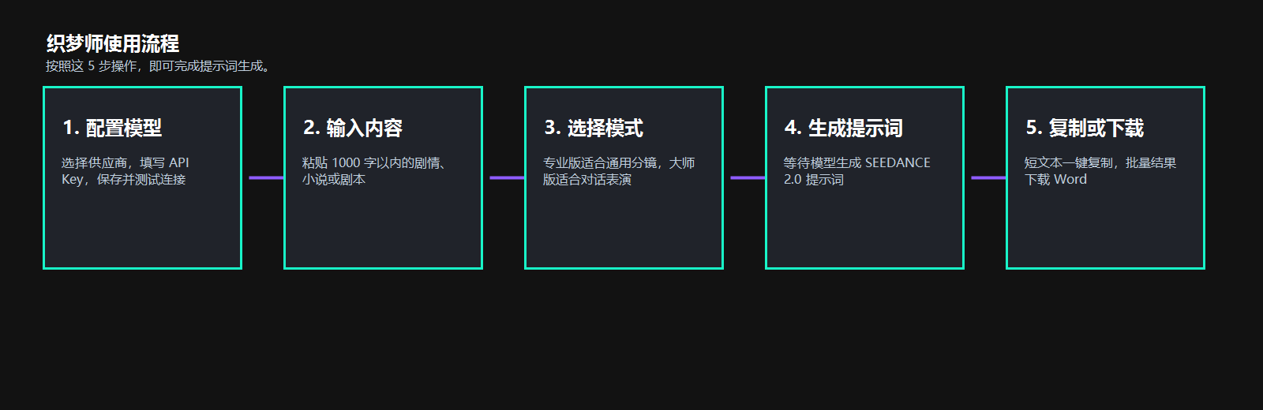
七、常见问题
打不开页面怎么办？
请确认已经双击“启动织梦师.cmd”或 start-zhimengshi-local.cmd，并保持启动窗口不要关闭。浏览器访问 http://localhost:3000。
提示模型未配置怎么办？
请回到模型设置区，填写 API Key 并点击“保存设置”，然后再点击“测试连接”。
生成结果不符合时长怎么办？
如果输入内容中写了明确时长，APP 会尽量要求模型匹配该时长；如果没有写时长，单条提示词默认不超过 15 秒。
输出结果太长怎么办？
短文本结果可以直接复制；批量生成结果如果超过预览长度，请点击“下载 Word”获取完整文档。
八、使用建议
· 输入时尽量写清楚时间、地点、人物、动作、情绪、台词和镜头重点。
· 对话戏建议使用大师版，动作戏或环境戏建议使用专业版。
· 如果生成结果不理想，可以补充人物性格、情绪状态、镜头风格后重新生成。
九、版权和开发信息
织梦师 v1.0.0 · Created by 开心的熊猫
API Key 仅保存在用户本地电脑，无云端存储功能，开发日期2026.6.1 · Copyright © 2026 开心的熊猫

